*Etsy*

**TEST REPORT**

Version *<1.0>*

*<25/10/2022>*

ИСТОРИЯ ИЗМЕНЕНИЙ

| **Дата** | **Версия** | **Вид изменения** | **Автор** |
| --- | --- | --- | --- |
| 25.10.2022 | 1.0 | Создание | Уайт А. |
|  |  |  |  |

**Table of Contents**

**1.0 ВВЕДЕНИЕ** **4**

1.1 ЦЕЛЬ 4

**2.0 КРАТКОЕ ОПИСАНИЕ** **4**

**3.0 СВЕДЕНИЯ О ХОДЕ ИСПЫТАНИЙ** **4**

**4.0 ВЫВОДЫ ПО РЕЗУЛЬТАТАМ ТЕСТИРОВАНИЯ** **6**

**4.1 ПРИЛОЖЕНИЕ** **6**

# 

# 

# **1.0 ВВЕДЕНИЕ**

## 

## **1.1** ЦЕЛЬ

Данный документ содержит информацию о тестировании [https://www.etsy.com](https://www.etsy.com/) Перед выполнением тестирования проект был разбит на модули согласно SRS. Для каждого модуля были разработаны тест кейсы с целью проверки функциональностей.

# 

# **2.0** КРАТКОЕ ОПИСАНИЕ

В ходе тестирования был применен метод 34 тест - кейсов, который проверяет работу торговой площадки [https://www.etsy.com](https://www.etsy.com/)

Суть тестирования заключается в проверке работы всех обязательных функций сайта и его корректное отображение во всех актуальных браузерах: Google Chrome 106.0.5249.62 (64-bit), Opera Stable 91.0.4516.20 (64-bit), Mozilla Firefox 105.1.0, на операционных системах: Windows 11Pro, Android.

# 

# **3.0** СВЕДЕНИЯ О ХОДЕ ИСПЫТАНИЙ

| *№ Тест кейса* | *Название проверки* | *Результат* | *Замечания и рекомендации* |
| --- | --- | --- | --- |
| 1.1 | Создать аккаунт для незарегистрированного пользователя | *Положительно* |  |
| 1.3 | Войти в аккаунт | *Положительно* |  |
| 1.5 | Выйти из личного кабинета | *Положительно* |  |
| 1.6 | Восстановить пароль | *Положительно* |  |
| 1.7 | Найти товар с помощью строки поиска | *Положительно* |  |
| 1.8 | Изменить регион, язык и валюту | *Положительно* |  |
| 1.9 | Подписаться на рассылки Etsy при создании аккаунта на сайте | *Положительно* |  |
| 2.1 | Просмотреть избранные товары | *Положительно* |  |
| 2.2 | Найти товар в избранных | *Положительно* |  |
| 2.3 | Отсортировать товары со скидкой в "Избранных" | *Положительно* |  |
| 2.4 | Зайти в настройки аккаунта | *Положительно* |  |
| 3.1 | Открыть каталог товаров через меню товаров по категориям | *Положительно* |  |
| 3.2 | Открыть категорию товаров "Винтаж" через меню товаров по категориям | *Положительно* |  |
| 4.1 | Открыть каталог товаров через иконки товаров по категориям | *Положительно* |  |
| 4.2 | Открыть каталог "Осенние находки" через иконки товаров по категориям | *Положительно* |  |
| 5.1 | Просмотреть товары раздела "Коллекции для вдохновения" | *Положительно* |  |
| 5.2 | Просмотреть товар | *Положительно* |  |
| 5.3 | Найти товар с помощью фильтра | *Положительно* |  |
| 5.4 | Найти товар с помощью сортировки | *Положительно* |  |
| 5.5 | Добавить товар в избранные | *Положительно* |  |
| 5.6 | Добавить товар в корзину | *Положительно* |  |
| 6.1 | Просмотреть товары в корзине | *Положительно* |  |
| 6.2 | Отложить товар, который находится в корзине | *Положительно* |  |
| 6.3 | Удалить товар из корзины | *Положительно* |  |
| 6.4 | Оформить заказ | *Положительно* |  |
| 6.5 | Оплатить заказ | *Положительно* |  |
| 7.1 | Обратиться в справочный центр Etsy | *Положительно* |  |
| 8.1 | Подписаться на рассылки Etsy | *Положительно* |  |
| 9.1 | Ознакомиться с информацией об источнике потребляемой энергии | *Положительно* |  |
| 10.1 | Зайти в блог Etsy | *Положительно* |  |
| 10.2 | Зайти на форумы сайта | *Положительно* |  |
| 10.3 | Ознакомиться с политиками сайта | *Положительно* |  |
| 10.4 | Перейти в соц. сети Etsy | *Положительно* |  |
| 10.5 | Скачать приложение Etsy | *Положительно* |  |

*Рисунок 1. Диаграмма результатов выполнения тест - кейсов.*

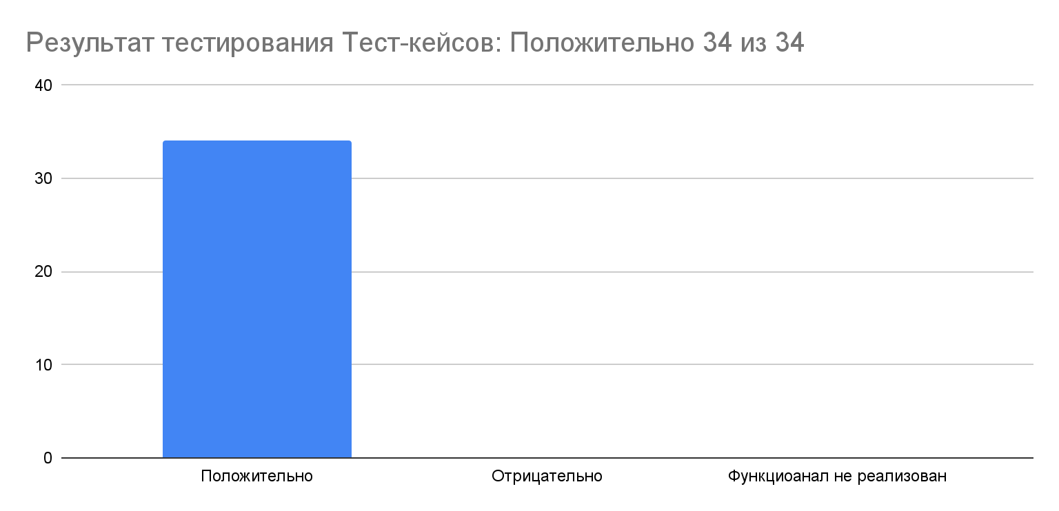

# 4.0 РЕЗУЛЬТАТЫ ТЕСТИРОВАНИЯ

1. [Test plan](https://docs.google.com/document/d/133y92vPlutkqT24hA6cNgrWE3SI9QLvt/edit?usp=sharing&ouid=105834905855805962779&rtpof=true&sd=true);
2. [Check list](https://docs.google.com/spreadsheets/d/18YFUT3-b_W-MI7RsxDuUJR6aDKc_Ye-n/edit?usp=sharing&ouid=105834905855805962779&rtpof=true&sd=true);
3. [Test-cases](https://docs.google.com/spreadsheets/d/1PqQ4Qqjllr1znh6igvlb3ZUE3UzlDM6q/edit?usp=sharing&ouid=105834905855805962779&rtpof=true&sd=true);
4. [RTM](https://docs.google.com/spreadsheets/u/1/d/1zH1smQATQ-dfzYfvgBH4W55lHi1TRrQll1MIPa7S5TQ/edit);
5. Bug Report - Дефектов не обнаружено.

# 5**.0** ВЫВОДЫ ПО РЕЗУЛЬТАТАМ ТЕСТИРОВАНИЯ

После проведения тестирования сайта [https://www.etsy.com](https://www.etsy.com/) дефектов не обнаружено. Согласно разделу №7 “Критерии начала и окончания определенных стадий тестирования” тест плана, сайт готов к использованию.